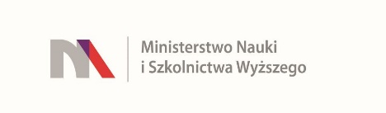
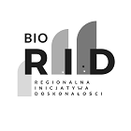
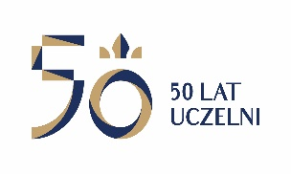
UNIWERSYTET KAZIMIERZA WIELKIEGO
W BYDGOSZCZY
ul. Chodkiewicza 30, 85 – 064 Bydgoszcz, tel. 052 341 91 00 fax. 052 360 82 06
NIP 5542647568 REGON 340057695
www.ukw.edu.pl
Bydgoszcz, dn. 13.12.2023 r.
UKW/DZP-282-ZO-B-67/2023

OGŁOSZENIE O WYNIKU POSTĘPOWANIA
w TRYBIE Zapytania Ofertowego

- Uniwersytet Kazimierza Wielkiego w Bydgoszczy z siedzibą przy ul. Chodkiewicza 30, 85-064 Bydgoszcz informuje, iż w wyniku przeprowadzonego Zapytania Ofertowego Nr UKW/DZP-282-ZO-B-67/2023 pn. „ Usługa w zakresie specjalistycznej korekty pisemnej dla Uniwersytetu Kazimierza Wielkiego w Bydgoszczy (projekt RID)”.

Oferty odrzucono z uwagi na brak wymaganych dokumentów i nie spełnianie wymagań. Są to oferty firm:
GROY Translations sp. z o.o.,NIP 9542823240
Centrum Języków Europejskich Euro-Alphabet KRYSTYNA WAWRZOSEK, NIP 9461242674.

Kanclerz UKW

mgr Renata Malak

